Технологическая карта урока русского языка по ФГОС
Класс: 6 класс
Тема: « Дробные имена числительные»
Тип урока: первичного усвоения новых знаний

Тема | Дробные имена числительные
Цель темы | 1.Познакомиться с дробными именами числительными; составить памятку « Дробные имена числительные»
Задачи урока | Образовательная:  Формировать умение распознавать дробные имена числительные в тексте, различать от других видов числительных (количественных целых, порядковых).  Развивающая:  Развивать навыки работы по поиску информации в учебнике и в сети Интернет, связанных с дробными числительными, навыки правильного употребления в устной речи (пользоваться дробными числительными в нужной форме, соблюдать нормы управления и согласования в сочетании числительного с существительным).
Планируемый результат | Личностные умения  формировать ответственное отношение к учению, познавательных интересов, учебных мотивов;  проявлять интерес к изучению темы  осознавать собственные достижения при освоении учебной темы.  формировать коммуникативную компетентность в общении и сотрудничестве с одноклассниками;  формировать уважительное и доброжелательное отношение к другому человеку.  Метапредметные умения  Познавательные умения  раскрывать смысл правила о дробных числительных и обосновывать свое мнение  Регулятивные умения  овладеть способностью принимать и сохранять цели и задачи учебной деятельности;  Выполнять самопроверку, взаимопроверку и взаимооценку при выполнении учебного задания;  Ориентироваться в разных способах выполнения задания;  освоить способы решения проблем поискового характера;  Соотносить поставленную цель и полученный результат деятельности.  Коммуникативные умения  Действовать по правилам сотрудничества, принимая во внимание позиции партнёров  умение договариваться приходить к общему решению при работе в группе , организовывать учебное сотрудничество, находить общее решение.  Предметные умения  создание устных монологических высказываний;  опознавание дробных имён числительных;  употребление имён числительных в соответствии с нормами современного русского литературного зыка;
Основные понятия | имена числительные, количественные имена числительные, дробные имена числительные, порядковые имена числительные, склонение дробных имён числительных.
Межпредметные связи | развитие речи, математика
Ресурсы:  - основные  - дополнительные | Книгопечатная продукция: учебник «Русский язык» 6 класс  Презентация PowerPoint, карточки с заданиями,  ссылки: https://www.learnis.ru/647633/ (для веб-квеста «Желтая комната»)  https://nsportal.ru/shkola/russkiy-yazyk/library/2022/02/20/obrazets-proekta-moy-lyubimyy-retsept-dlya-uchashchihsya-6 (образец составления текста проекта для домашнего задания)
Формы работы | Работа фронтальная, индивидуальная, в группах.

Этапы урока | Деятельность учителя | Деятельность учащихся | УУД
1.Мотивация к учебной деятельности. (2 мин.)  Цель:  мотивировать учащихся к учебной деятельности посредством создания эмоциональной обстановки;  осознанное вхождение учащегося в пространство учебной деятельности, создание предпосылок для эмоционально комфортной обстановки на уроке. | Приветствие учащихся.  Проверка готовности к уроку. Психологический настрой.  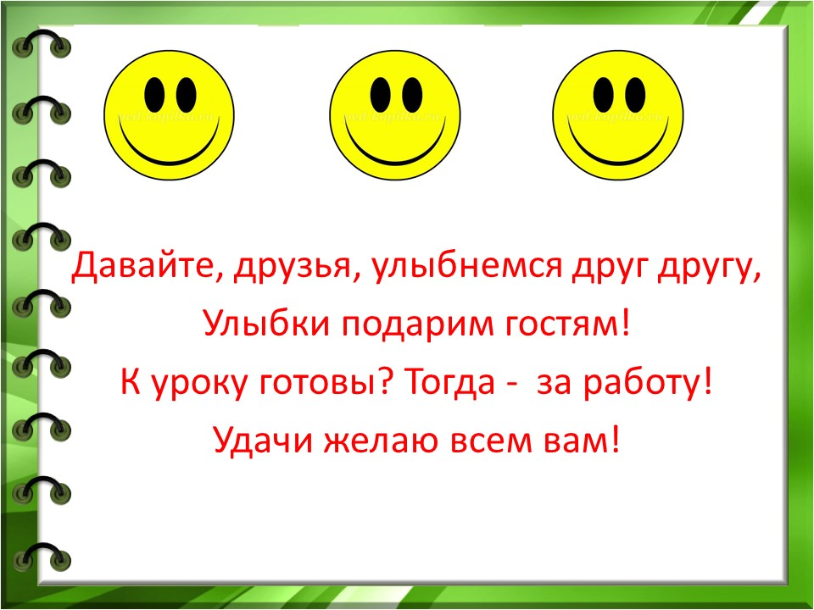  Сегодня мы работаем в командах по 4 человека: координаторы команд: Кудер, Айхана, Эртине, Сайзана. Координаторы распределяют роди в своих командах: это секретарь, который записывает задания, оформляет ответы; это оратор – выступает с готовыми ответами и хранитель времени, который следит за временем выполнения заданий. Перед вами находятся правила работы в группах. Прошу их соблюдать.  кую часть речи мы с вами изучаем?  На какие 2 вида делятся имена числительные?  На какие разряды делятся количественные числительные?  Назовите целые имена числительные?  А теперь просмотрите видео, выпишите имена числительные распределите их в 3 колонки.  После просмотра видеоролика, необходимо записать числительные в три колонки:  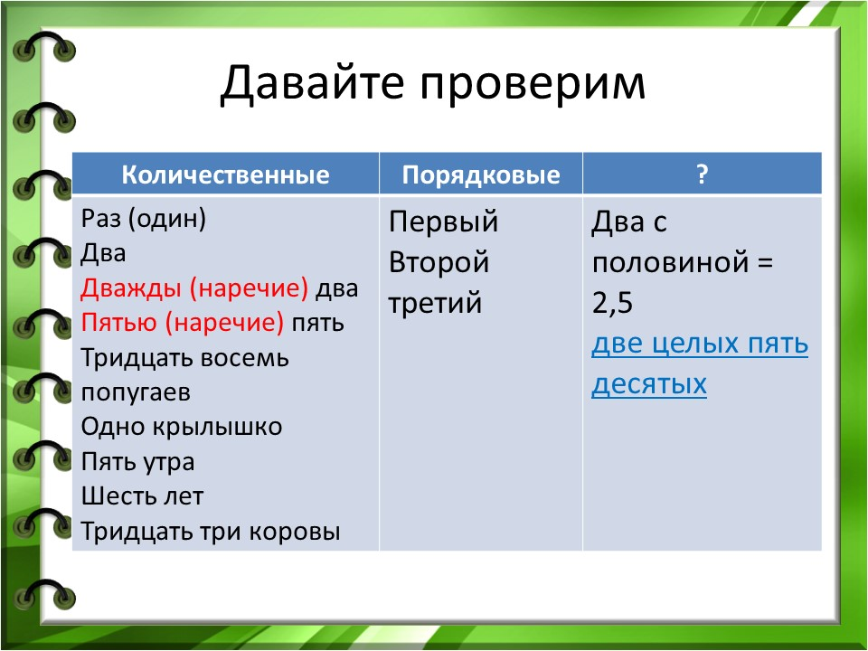 | Приветствуют учителя, друг друга, проверяют готовность к уроку, психологически настраиваются на урок.  Отвечают на вопросы учителя, просматривают видео, выписывают имена числительные, распределяют в три колонки. 2 колонки по уже известным видам числительных и в третью выписывают числительное два с половиной, которая в известные им виды не относится. Они определяют, что это дробь и называются такие числительные дробными.  Записывают тему, определяют цель урока  Цель урока:  1.Познакомиться с дробными именами числительными;  2.научиться отличать дробные числительные от других видов числительных;  3. научиться их склонять  4.научиться правильно употреблять дробные числительные в речи. | Самоопределение (Л1, осуществление гражданской идентификации личности)  Целеполагание (Р1, принятие учебной задачи)  Планирование учебного сотрудничества с учителем и сверстниками (К1, общение и взаимодействие, планирование учебного сотрудничества (К2, ориентировка на позицию партнера, К5, формулировка)  Построение речевого высказывания в устной форме,П3 ,П2, использование знаково-символических средств для решения задач, П8, анализ объектов с выделением существенных и несущественных признаков.
2.Получение новых знаний и пробное учебное действие. (10 мин.)  Цель:  актуализировать учебное содержание, необходимое для изучения нового материала;  актуализировать мыслительные операции: сравнение, анализ, обобщение;  зафиксировать затруднение при выполнении учащимися пробного учебного действия | Для того, чтобы достигнуть цели урока, нам необходимо раскрыть несколько вопросов.  Из чего состоят дробные числительные?  Как склоняются дробные числительные?  Что такое смешанные числительные?  Как употребляются дробные числительные с существительными?  Координаторы подходят и берут вопрос, ответ на который готовит команда, используя учебный материал и материалы из интернета.  Ответы на эти вопросы помогут нам составить памятку по теме «Дробные числительные»  - Дробные имена числительные обозначают количество в дробных числах. Они являются составными: состоят из числителя, являющегося количественным числительным и знаменателя, являющегося порядковым числительным. Дробные числительные полтора, полторы и полтораста не являются составными.  - В дробных числительных склоняются обе части. Первая часть склоняется как числительное, обозначающее целое число, вторая часть склоняется как имя прилагательное во множественном числе. Дробные числительные полтора и полтораста имеют только 2 формы при склонении.  - Смешанные дробные имена числительные состоят из числительных, которые называют целые числа, и дробных чисел. Например, две целых пять десятых банана  - Для правильного употребления дробного числительного можно поставить слово «часть». Существительное при дробном числительном ставится в Р.п. Например, одна шестая часть (чего?) земной поверхности. Существительное при смешанных дробных числительных также ставится в Р.п. | Координаторы выбирают вопрос для изучения и раскрытия. Работают с учебником и дополнительным материалом из Интернета (при необходимости). После подготовки ответа, секретарь команды оформляет ответ, оратор выступает перед классом, хранитель времени следит за соблюдением времени.  После каждого ответа команды получают задания для выполнения по каждому вопросу. | Л4, формирование картины мира культуры как порождения предметно-преобразующей деятельности человека, Л7, формирование позитивной самооценки, Р2, планирование своих действий, Р5, адекватное восприятие оценки учителя Р7, оценка правильности выполнения действия на уровне адекватной ретроспективной оценки, Р8, внесение необходимых корректив в действие после его завершения на основе оценки и учета характера сделанных ошибок, К5, формулирование собственного мнения, К6, умение договариваться и приходить к общему решению в совместной деятельности, П3, построение речевого Контроль (Р4, учет правила в планировании и контроле способа решения)  Оценка (Р7, оценка правильности выполнения действий на уровне адекватной ретроспективной оценки)
3. Этап закрепления с проговариванием во внешней речи (10 мин.)  Цель: воспитывать личность со сформированными коммуникативными навыками, | После каждого ответа на вопрос дается карточка с заданием.  1.Запишите по 4 дробных числительных  2. Задания командам: Просклоняйте дробные числительные:  1. Одна шестая  2. Четыре пятнадцатых  3. Двадцать семь сороковых  4. Тридцать пять пятьдесят вторых  3. Запишите смешанные дробные числительные  4. Решите примеры с дробями,  запишите их словами. Определите падеж дробных числительных.  2/7+4/7=6/7  1 3/6+3 1/6=4 4/6  0,5+0,7=1,2  2,5-1,2=1,3 | После подготовки ответа, секретарь команды оформляет ответ, оратор выступает перед классом, хранитель времени следит за соблюдением времени.  После каждого ответа команды получают задания для выполнения по каждому вопросу. | Коррекция (Р8, внесение необходимых корректив в действие после его завершения на основе его оценки и учета характера сделанных ошибок)  Умение структурировать знания, выбор наиболее эффективных способов решения задач (П3, построение речевого высказывания в устной и письменной форме)  Управление поведением партнера (К7, построение понятых для партнера высказываний, учитывающих, что он знает и видит, а что нет, К 10, использование речи для регуляции своего действия)
4.Физкульт-минутка (2 мин.)  Цель: сменить вид деятельности. | А теперь немного разомнемся. Я называю числительные, вы делаете гимнастические упражнения. Порядковые числительные - руки поднимаем вверх; количественные целые числительные – разводим руки в стороны; количественные дробные числительные – хлопаем в ладоши.  Двадцать два, тридцать восьмой, одна вторая, сорок шесть, первый, три восьмых, четырнадцать, шестой, две целых восемь десятых | Учащиеся выполняют гимнастические упражнения по установке учителя. | Личностные: установка на здоровый образ жизни и ее реализация на уроке.
5. Этап контроля полученных знаний.(5 мин.)  Цель:  мотивировать учащихся к деятельности;  координировать деятельность учащихся;  контролировать  выполнения заданий | Предлагается учащимся пройти веб- квест «Желтая комната» по теме урока. Ссылка на веб-квест https://www.learnis.ru/647633/ . Основная цель в данной квест-игре: выполнить 5 заданий по теме, получить код от замка в виде 5 букв и открыть дверь из желтой комнаты. 3 задания находятся на виду, одно задание является звуковым, а для выполнения пятого задания необходимо проявить смекалку и расшифровать код от шкафчика, где находится пульт от телевизора, необходимого для выполнения задания.. | Работа в группе:  Учащиеся выполняют задания в веб-квесте. Правильное выполнение заданий поможет им открыть дверь из желтой комнаты. | Контроль, коррекция, выделение и осознание усвоенного (Р4, осуществление итогового и пошагового контроля по результату, Р5, адекватное восприятие оценки учителя, Р8, внесение необходимых корректив в действие после его завершения на основе его оценки и учета характера сделанных ошибок)  Самоопределение (Л6, самооценка личности, Л7, формирование адекватной позитивной самооценки, самоуважения и самопринятия)  Умение работать в оманде, выражать свои мысли (К1, понимание возможности различных позиций других людей, отличных от собственной, К3,4, учет разных мнений и стремление к координации различных позиций в сотрудничестве)  П16, 17,выдвижение гипотез и их обоснование)
6.Рефлексия. (5 мин.)  Цель:  оценить результаты собственной деятельности  повторить способ нового знания | Рефлексия. Подведем итоги нашего урока. Что нового вы сегодня узнали? Прошу от каждой команды выступить координаторов. А теперь у каждого из вас есть три рисунка, а на доске у нас лестница успеха, определите, кем вы себя ощущаете после сегодняшнего урока и дошли ли вы до вершины лестницы в понимании темы урока. | Учащиеся высказывают свое впечатление от урока, Каким сегодня был урок? | Рефлексия (П5, структурирование знаний,  Смыслообразование (Л7, формирование адекватной позитивной самооценки, самоуважения и самопринятия)
7.Домашнее задание (1 мин) | Подготовить проект «Рецепт моего любимого блюда». Детально опишите процесс приготовления и количественный состав рецепта. Запишите все имена числительные словами.

